Povinná fotodokumentace objektu

Číslo programu: | 7.2
Název programu: | Záchrana a obnova památek v Libereckém kraji
Žadatel:
Název projektu: (tak jak je uveden v žádosti o dotaci)

Jako příloha ke správnému posouzení žádosti o dotaci v programu 7.2 jsou povinné tyto náležitosti:

- fotodokumentaci předpokládané obnovy je nutné poskytnout v tiskové kvalitě (minimální velikost jedné fotografie je 1 MB).
- je požadováno zachycení stavu před rekonstrukcí (interiér + exteriér) minimálně v následujícím rozsahu:
- celkový pohled na objekt včetně jeho zasazení do okolí,
- celkový bližší pohled na objekt z exteriéru a celkový pohled na interiér (dle dispozic objektu),
- pohled na části objektu, kterých se týká předkládaný projekt,
- detaily poškození jako doklad současného stavu, který bude posuzován.
- dále je nutné na fotkách před a po rekonstrukci zobrazovat totožnou kompozici či totožný detail.
- fotografie budou dodány v elektronické podobě prostřednictvím portálu, který sdělí administrátor dotace.

Fotografie vložte v elektronické dle pokynů na webu, uveďte vždy popis fotografie a datum, ke kterému je fotografie aktuální. Přílohu k žádosti vytiskněte.

Pokud preferujete vyvolané fotografie, popis a datum uvádějte na zadní stranu fotografie.

Souhlasím s poskytnutím autorských práv pro dále uvedené fotografie v případě podpoření projektu dotací Libereckým kraje pro následné nekomerční použití Libereckým krajem.

Datum: …………………….2022

…………………………………………..
(Podpis / razítko organizace)

VZOR:

Fotografické přílohy:
- Popis objektu: kostel Nanebevzetí Panny Marie v Hejnicích
Stav ke dni: 9. 8. 2020
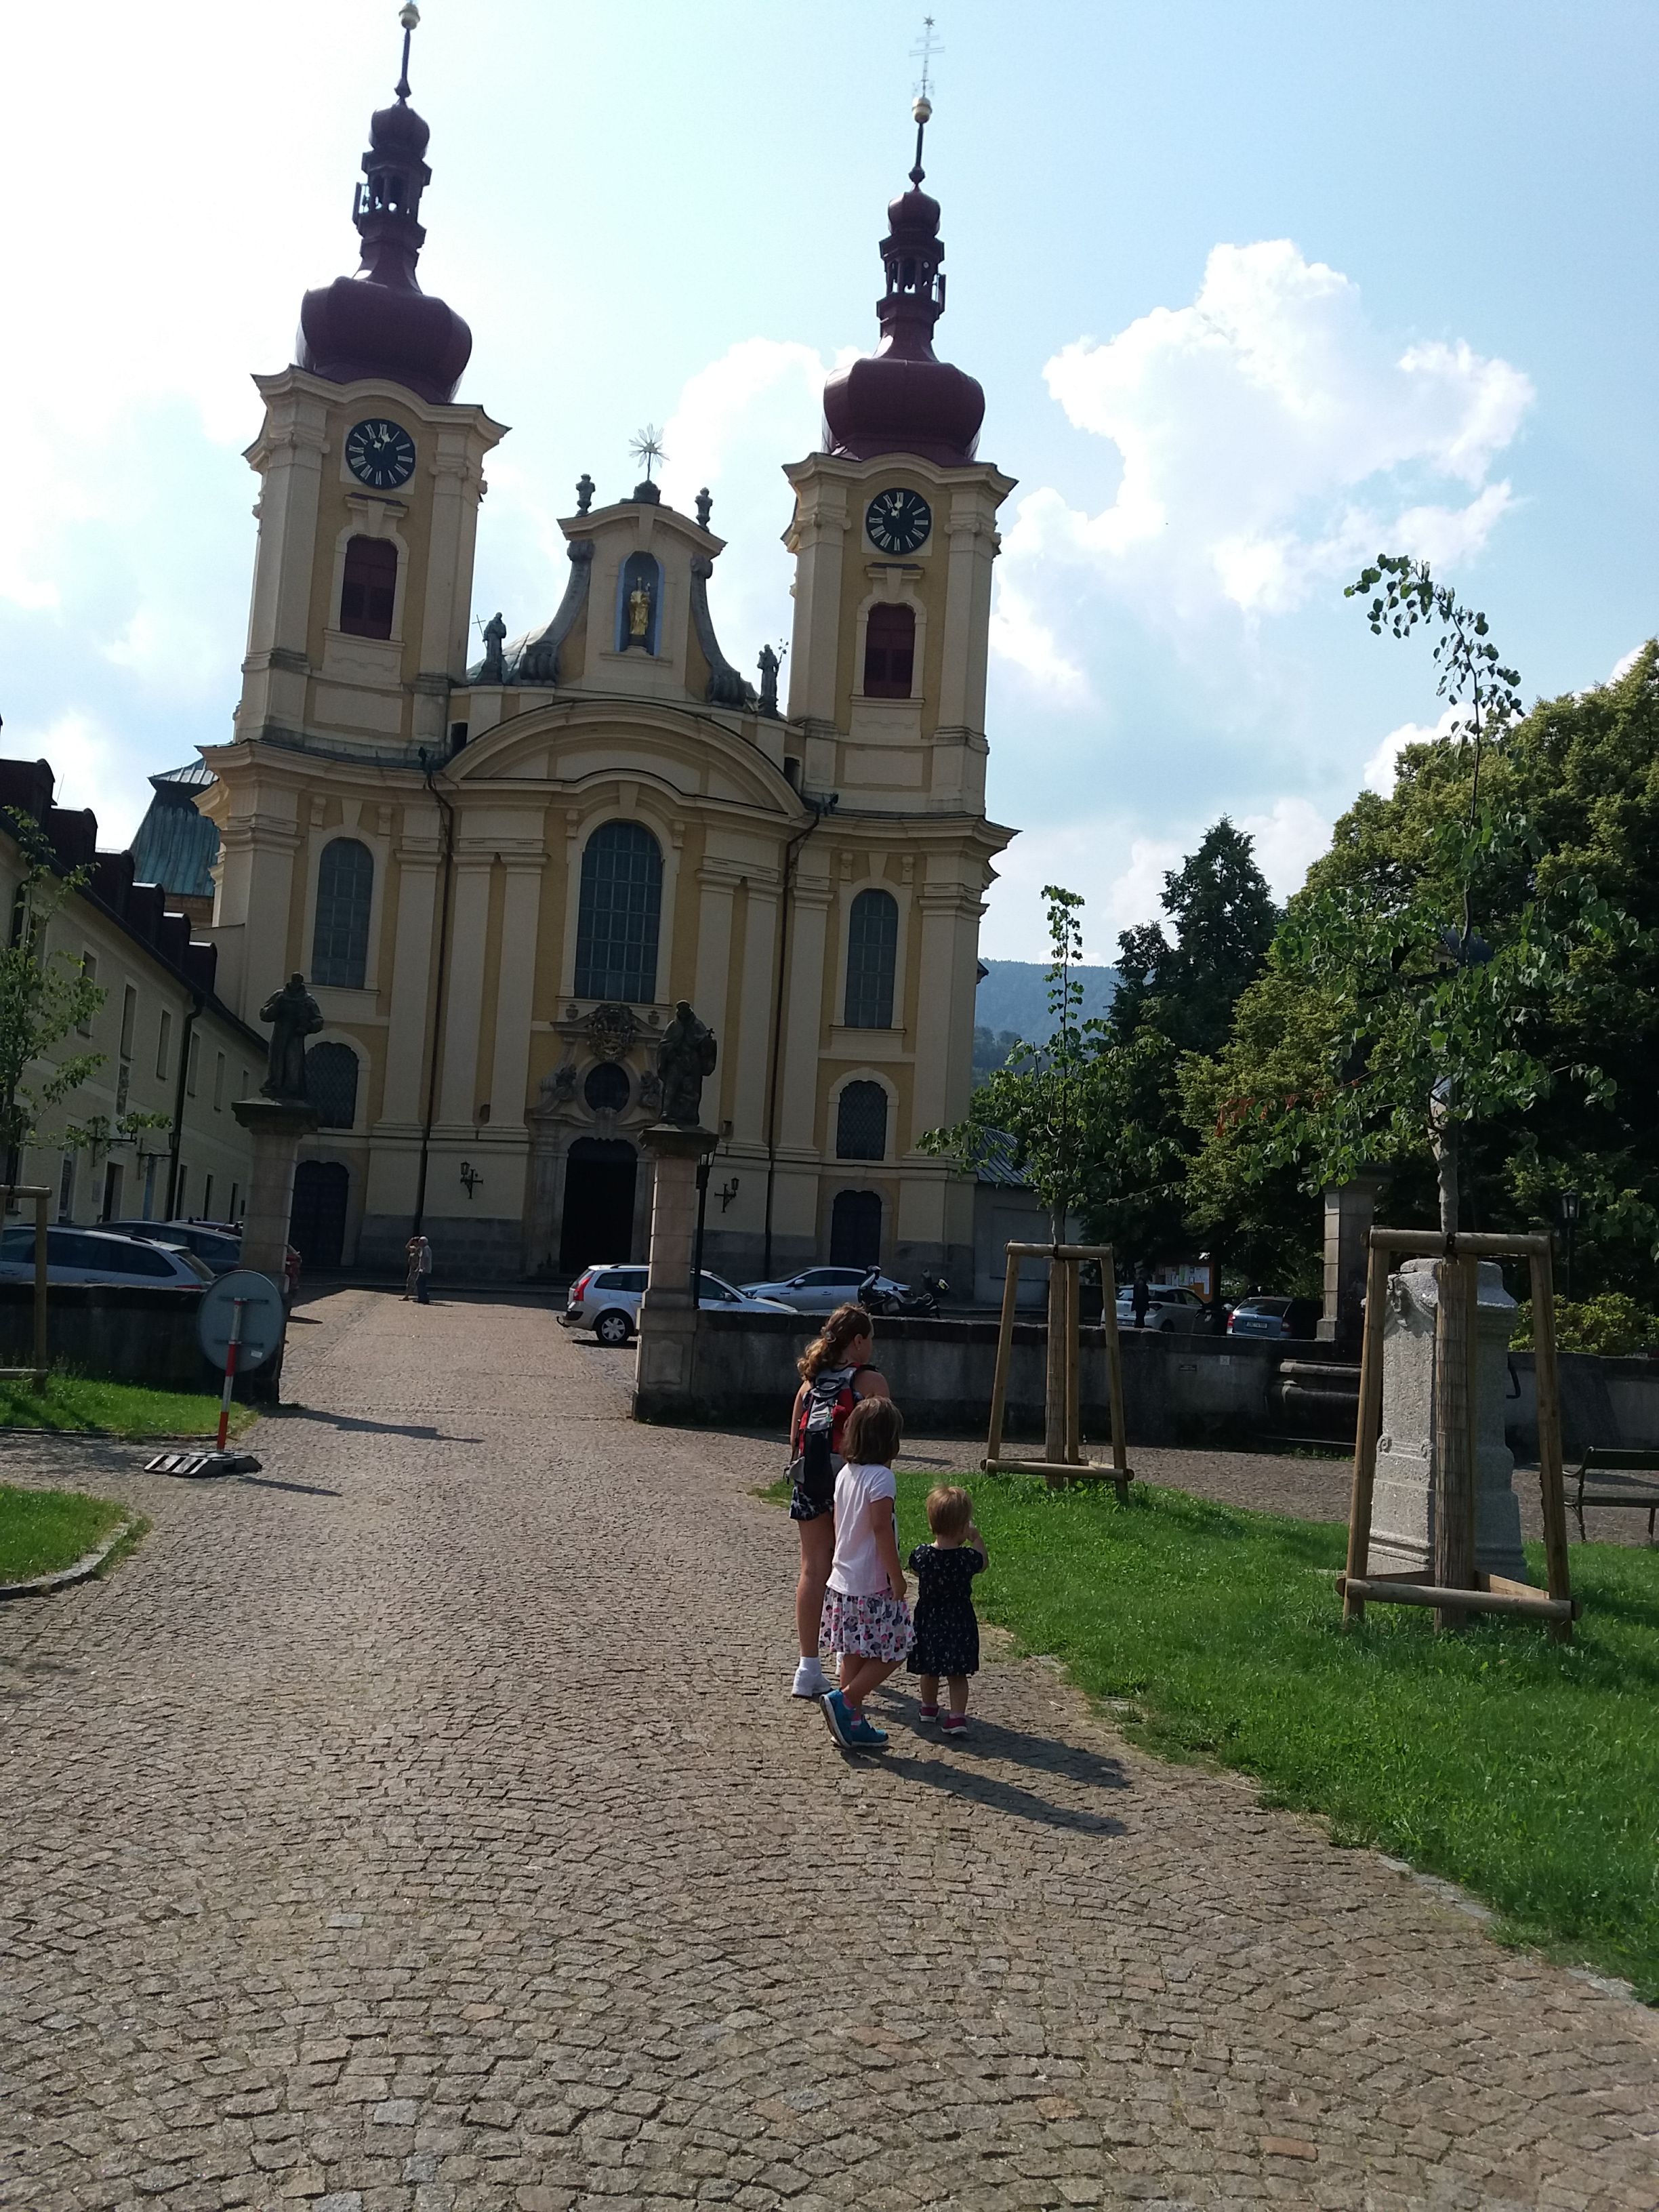
- Popis objektu: ………………………………………………………………………………… Stav ke dni:………….

- Popis objektu: ………………………………………………………………………………… Stav ke dni:………….

- Popis objektu: ………………………………………………………………………………… Stav ke dni:………….

VZOR naleznete na následující straně.

